Муниципальное образование Темрюкский район ст. Тамань

Муниципальное бюджетное общеобразовательное учреждение

средняя общеобразовательная школа № 28

муниципального образования Темрюкский район

***Использование проектного метода***

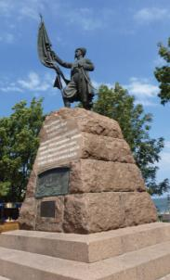 ***в преподавании курса***

***«Кубановедение»***

**(из опыта работы)**

«Ой годи нам журитися  
Пора перестати  
Дiждалися вiд Царицi  
За службу заплати  
 Дала хлiб-ciл i грамоту  
За вiрнiи службы  
От тепер ми милi браття  
Забудемъ всi нужды  
 В Тамани жить вiрно служить  
Грянницю держати  
Рыбу ловить горiлку пить  
Ще й будемъ багати  
 Та вжеж можно и женитися  
I хлiба робити   
А хто прийде iз невирных **Кабенкина Елена Евгеньевна**  
То як врага бити **учитель начальных классов**  
 Слава Богу и Царицi   
I покiй Гетьману   
Злiчили нам в серцях наших  
Велику рану  
 За здоровье ж ми Царицi  
Помолимось Богу  
Що вона нам указала  
На Тамань дорогу»

Антон Головатый

ст. Тамань

2

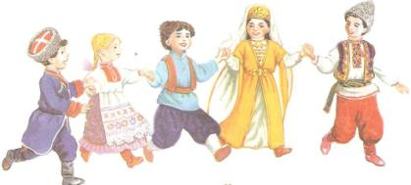

**Пояснительная записка**

Проект «Казачок» разработан на основе программы курса «Кубановедение» совместно с Таманским музейным комплексом. В программу проекта включены темы курса «Кубановедение», темы лектория музея, темы классных часов. Программа проекта разработана на 4 года обучения. Занятия проводятся 1 раз в месяц. Темы занятий соответствует тематическому планированию курса «Кубановедение», но не ограничиваются только рамками урока. Занятия планируют выход из школьной аудитории. Акцент сделан на экскурсии по станице, району и краю. Это даст учащимся возможность воспринимать материал не только со слов учителя, но и задействовать все сферы восприятия ребёнка. Поэтому занятие – это не просто урок, а проектная работа, результатом которой будет праздник, конференция, ролевая игра, музыкально-литературная композиция, устный журнал, экскурсия и другие формы работы.

3

**Основная цель: заинтересовать детей изучением предмета кубановедение**

Данный проект в системе общего развития учащихся призван ре­шать следующие задачи:

* изучать своеобразие истории, культуры, природы родного края;
* воспитывать нравственные качества личности ребёнка, толерантное отношение к людям разных национальностей, вероисповеданий;
* развивать творческую личность младшего школьника, способность к позитивному преобразованию окружающего мира;
* формировать чувство ответственности за сохранение и преумножение исторического и культурного наследия;
* создать условия для развития интереса к учебной деятельности;
* выявлять и развивать одарённых детей.

**Предполагаемые результаты реализации проекта**

**Личностные, метапредметные и предметные результаты**

**освоения программы проекта «Казачок»**

Проект способствует формированию экологической и культурологической грамотности и соответствующих компетентностей – умений проводить наблюдения в природе, ставить опыты, заботиться об окружающей среде, проводить поиск информации в энциклопедиях и других изданиях, в видеотеке, в электронных носителях, в интернете, на экскурсиях, из рассказов взрослых.

**Универсальными компетенциями** учащихся на этапе начального общего образования по формированию умения проектировать свою деятельность являются: — умения организовывать собственную деятельность, выбирать и использовать средства для достижения её цели; — умения активно включаться в коллективную деятельность, взаимодействовать со сверстниками в достижении общих целей;

— умения доносить информацию в доступной, эмоционально-яркой форме в процессе общения и взаимодействия со сверстниками и взрослыми людьми.

**Личностными результатами** освоения учащимися содержания проекта по формированию умения проектировать свою деятельность являются следующие умения:

4

— активно включаться в общение и взаимодействие со сверстниками на принципах уважения и доброжелательности, взаимопомощи и сопереживания; —осмысление мотивов своих действий при выполнении заданий с жизненными ситуациями; — проявлять дисциплинированность, трудолюбие и упорство в достижении поставленных целей; — оказывать бескорыстную помощь своим сверстникам, находить с ними общий язык и общие интересы.

**Метапредметными результатами** освоения учащимися содержания проекта по формированию умения проектировать свою деятельность являются следующие умения: - Умение осмысливать задачу, для решения которой недостаточно знаний.

- Умение отвечать на вопрос: чему нужно научиться для решения поставленной задачи?

- Умение самостоятельно генерировать идеи, т.е. изобретать способ действия, привлекая знания из различных областей.

- Умение самостоятельно находить недостающую информацию в информационном поле.

- Умение находить несколько вариантов решения проблемы.

- Умение устанавливать причинно-следственные связи.

- Умение находить и исправлять ошибки в работе других участников группы.

- Умения и навыки работы в сотрудничестве:

- Навыки взаимопомощи в группе в решении общих задач.

- Умение выдвигать гипотезы.

**Предметными результатами** освоения учащимися содержания проекта по формированию умения проектировать свою деятельность являются следующие умения: - использовать средства Интернет для нахождения иллюстраций, аудио объектов;

- пользоваться цифровым фотоаппаратом и видеокамерой;

- использовать сканер, микрофон и принтер для ввода и вывода информации.

5

**Содержание воспитательной деятельности**

Образовательным учреждением гарантируется использование воспитательного потенциала основных и дополнительных образовательных программ и включение обучающихся в разнообразную, соответствующую их возрастным и индивидуальным особенностям деятельность, направленную на формирование у детей:

* гражданственности, патриотизма, уважения к правам и свободам человека;
* социальной активности;
* представлений о нравственности и опыте взаимодействия со сверстниками и взрослыми в соответствии с общепринятыми нравственными нормами;
* приобщение к системе культурных ценностей;
* трудолюбия, готовности к осознанному выбору будущей профессии, стремления к профессионализму, конкурентоспособности;
* экологической культуры, предполагающей ценностное отношение к природе, людям, собственному здоровью;
* эстетического отношения к окружающему миру, умения видеть и понимать прекрасное, потребности и умения выражать себя в различных, доступных и наиболее привлекательных для ребенка видах творческой деятельности;
* организационной культуры, активной жизненной позиции, лидерских качеств, организаторских умений и навыков, опыта руководства небольшой социальной группой и сотрудничества со сверстниками и взрослыми, коммуникативных умений и навыков, навыков самоорганизации, проектирования собственной деятельности;
* навыков здорового образа жизни.

**Тематическое распределение занятий:**

При составлении тематического плана работы, я выбрала, на мой взгляд, те темы, которые раскроют все грани и области жизнедеятельности нашей станицы и края. Я проводила уроки кубановедения согласно календарно-тематическому планированию, но к урокам по заявленным темам готовилась с детьми заранее, поэтому урок продолжался не менее 2 часов.

6

**Результаты проекта «Казачок»**

За время учебы мною и учащимися проделана большая работа. Занятия выполнялись согласно тематическому планированию курса «Кубановедения» и тематическому распределению занятий проекта. Ребята с интересом готовились к урокам: выполняли задания творческого характера, использовали информацию детской библиотеки, интернет-ресурсы, учили стихи, песни, совершали экскурсии по краю. (В приложении 1представлены фотоотчеты нескольких занятий )

Радовали ребята положительными результатами олимпиад по кубановедению. Участие учащихся в школьных олимпиадах по кубановедению. 2 класс: Храмцов В. – 1 место, Самойленко В. – 3 место. 3 класс: Филимонова Д. – 2 место, Сахарова Я. Ковальчук В. – 3 место. 4 класс: Филимонова Д., Сахарова Я. – 1 место, Голиченко Е., Остапенко В. – 2 место, Ковальчук В., Дудник А., Храмцов В., Сабри Н.. Савчук С., Самойленко В., - 3 место.

За активное сотрудничество с Таманским музеем имею благодарности. (Приложение 2) В краевом фотоконкурсе «Пасха в кубанской семье» в 2014 году заняли 1 место. Победитель конкурса профессионального мастерства педагогов «Мой лучший урок в 2014-2015 учебном году» за урок «Твоя родословная». (Приложение 3). Призер конкурса презентаций методических разработок для учителей кубановедения «Мой населенный пункт: вчера, сегодня, завтра» в 2017 году. Иван Ткачук выступил с докладом по теме «Птицы Тамани» на конференции «Эврика.ЮНИОР» в 2016 году. Имеет диплом 2 степени.

Бондарев Дмитрий имеет благодарственное письмо за участие в краевом конкурсе-фестивале «Богатый край страны огромной, Кубань, ты родина моя!» в 2017 году.

7

Приложение1.

***Дары лета***

Осень – славная пора!

Любит осень детвора.

Сливы, груши, виноград –

Всё поспело для ребят!

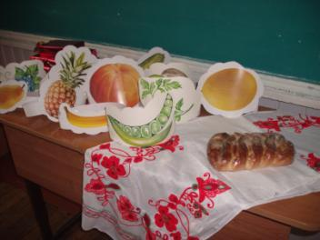

Слава урожаю – в закромах.

Слава караваю – на столах.

Слава, слава дружным рукам.

Слава, слава труженикам!

Хозяйка однажды с базара пришла.

Хозяйка с базара домой принесла:

Картошку,

капусту,

морковку,

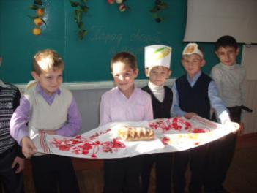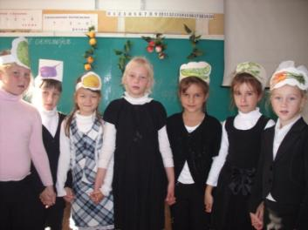 петрушку и свёклу.

8

**Добрые соседи**

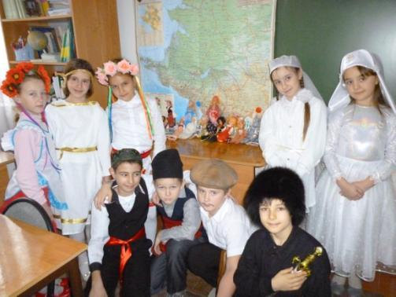

Наш край расположен на юге Российской Федерации. Исторически территорию в бассейне реки Кубань называют Кубанью.На севере и северо — востоке — Ростовская область, на востоке — Ставропольский край, на юго-востоке — Карачаево - Черкессия, на юге — Абхазия, на западе Керченский пролив отделяет Кубань от Крымского полуострова.

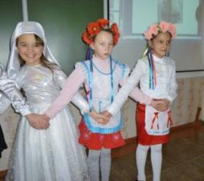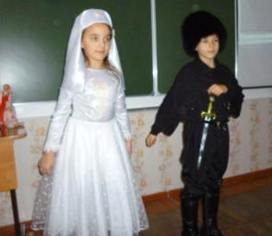

9

**Разнообразие растительного мира Кубани. КВН**

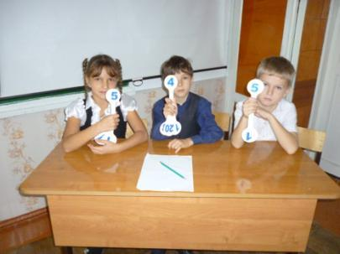

**Очень строгое жюри**

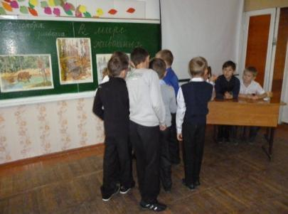

**Истина рождается в споре**

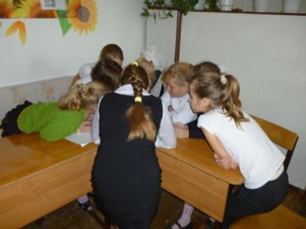

**Минута на обсуждение**

**Молодцы!**

10

Приложение 2.

|  |  |
| --- | --- |
| C:\Users\User\Desktop\проект казачок\конкурс-кубан\документы\Изображение.jpg | C:\Users\User\Desktop\проект казачок\конкурс-кубан\документы\Изображение 001.jpg |
| C:\Users\User\Desktop\проект казачок\конкурс-кубан\документы\Изображение 002.jpg | E:\конкурс\P1080721.JPG |

11



12

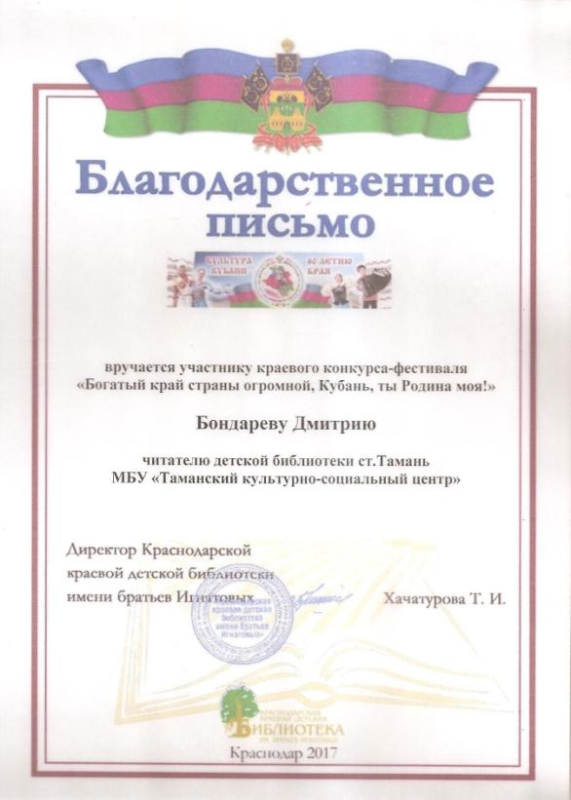

13

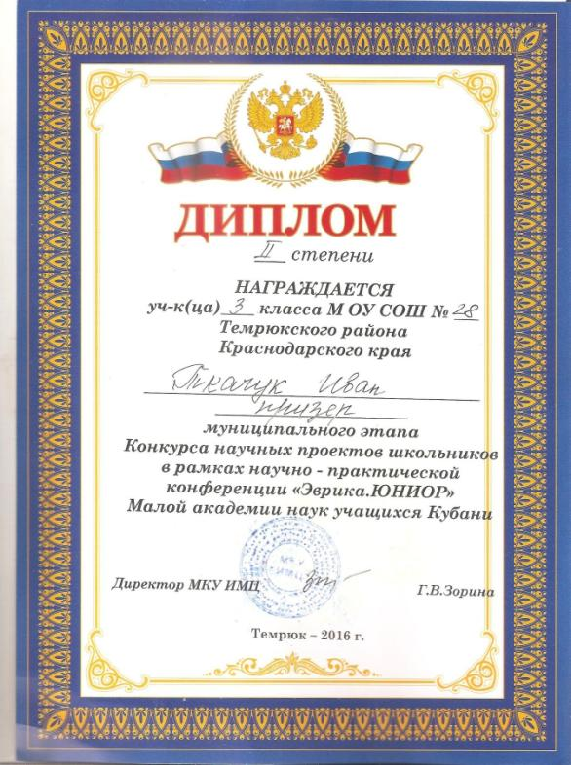

14

Приложение 3.

***Тема урока: Твоя родословная***

**Сценарий урока**

1.Человек рождается. Растёт. Задумывается: Кто я? Откуда родом? Кто мои предки?

Вопрос: Для чего нужно знать свою родословную?

(Знать свои корни, получить сведения о своих предках, проследить родственные связи с другими фамилиями, занятия предков, составление психологического портрета (наследственность, воспитанность).

2.Вопрос: От какого слова произошло слово «родословная»?

Подбор родственных слов: род, народ, родина, благородство.

*Древне-языческое божество Род и его жена Лада, по верованиям славян, являлись прародителями всего живого на земле. Род являлся покровителем всего живого на земле. Покровителем плодородия, отсюда слова природа, плодородие, урожай.*

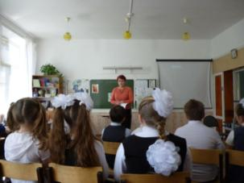Раньше на Руси каждый знал, какого он рода и даже если погибали родители, близкие родственники, он не чувствовал себя никому не нужным. Его растили крёстные мать с отцом и весь род в целом. Самым большим и страшным наказанием тогда было изгнание из рода. Человек уходил далеко-далеко и жил вместе с чужим родом, был всем чужой. Его кормили, позволяли жить, работать, но называли сиротой безродным. За такого человека не отдавали замуж и не брали в мужья, он не имел продолжения – детей.

Вопрос: Что такое генеалогия?

(Наука, занимающая изучением истории родов, происхождением отдельных лиц, установлением родственных связей, составлением родословной).

15

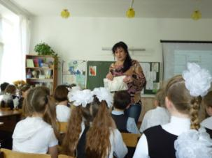

3.Рассказ наследницы рода Мисник.

Все знают М.Ю.Лермонтова и его повесть «Тамань». Во время своего переезда на службу М.Ю.Лермонтов останавливался на постой в хате казака Мисник, где с ним произошли незабываемые события.

* Рассказ учителя о своей родословной.

4.Составление родословной на примере учеников класса. (Дидактическая игра).

5.Учитель: Я читала ваши родословные и обратила внимание на имена.

Назовите ваши имена.

А теперь вспомните имена ваших предков: Григорий, Евдокия, Агриппина, Марфа, Филипп, Платон, Лаврентий, Прохор, Евросинья, Евстафий, Илларион, Митрофан, Моисей, Ульяна, Таисия.

6.220 лет назад на Таманские земли прибыли казаки. Вот их имена: Григорий Надика, Михайло Шапошник, Михайло Таран, Николай Лаштабека, Герасим Чёрный, Василь Белоусенко, Яким Малый, Иван Коваль, Прокофий Коваленко, Демиян Якименко, Савва Белый.

7.Дидактическая игра «Найди своего родственника» среди списка фамилий.

*Когда-то люди хорошо знали своих предков, гордились ими. В России родословные росписи появились 500 лет назад. Они содержали сведения о происхождении, родственных связях и службе княжеских и боярских семей, а затем царских и дворянских.*

*Показ родословной царской семьи Романовых.*

8.Показ презентаций, составленных учениками.

*Семья – это счастье, любовь и удача.*

*Семья – это летом поездки на дачу.*

*Семья – это праздник, семейные даты,*

*Подарки, покупки, приятные траты.*

*Рожденье детей, первый шаг, первый лепет,*

*Мечты о хорошем, волненье и трепет.*

*Семья – это труд, друг о друге забота,*

*Семья – это много домашней работы.*

*Семья – это важно!*

16

*Семья – это сложно!*

*Но счастливо жить одному невозможно!*

*Всегда будьте вместе, любовь берегите,*

*Обиды и ссоры подальше гоните,*

*Хочу, чтоб о нас говорили друзья:*

*Какая хорошая ваша семья!*

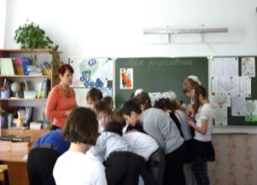9.Дидактическая игра «Составление генеалогического древа» семьи Ивановых. Играют две команды.

Сергей Антонович

Иван Иванович

Артём Сергеевич

Антон Иванович

Часто в роду можно проследить закономерности: имя, род занятий, внешние данные и т.п.

10.300 лет назад при Петре 1 была создана специальная контора, которая следила за правильностью данных родословной. Издавались книги с описанием истории знатных родов. Вот, например, древний род Пушкиных берёт своё начало с 17 века (это больше 300 лет). Основателем этого рода являлся арап Петра 1 Ганнибал, который был родом из Африки.

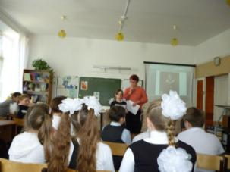

Рассказ ученицы Лизы Кочка, которая является потомком Льва Сергеевича Пушкина.

11.Человек живёт, пользуется какими-либо вещами, которые ему дороги, связаны с каким-либо событием в его жизни. И вот уже человека нет, а вещь остаётся. Мы продолжаем её хранить, как память о близких людях. Это – история народа. (Рассказы детей о семейных реликвиях.)

17

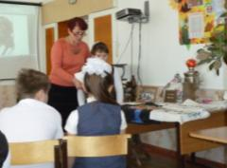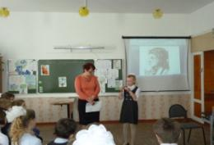

12.Конкурс рисунков о семье.

Награждение победителей.

Исполнение песни «Моя семья».

*Что такое счастье? Мир на всей планете,*

*В знойный летний полдень лёгкий ветерок.*

*Сердца трепетанье, потому что дети*

*Весело смеются, выучив урок!*

*Что такое счастье? Лёгкие снежинки,*

*Что тихонько тают на твоих губах.*

*Ранним утром в травах светлые росинки,*

*Аромат сосновый в солнечных лесах.*

*Что такое счастье? Круглый стол на праздник.*

*Мама с папой рядом слушают внучат.*

*Кот у ног пушистый, маленький проказник.*

*Все друг друга любят, и помочь хотят.*

*Что такое счастье? Это зонт в ненастье,*

*Вежливость соседей, сладкий чай в мороз.*

*И в обход шагают разные напасти…*

*Каждый сам ответит на такой вопрос.*

13.Рассказы детей о своих родословных, о семье.

Чтение стихов о маме, папе, дедушке, бабушке.

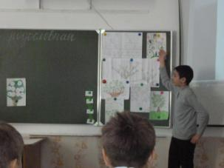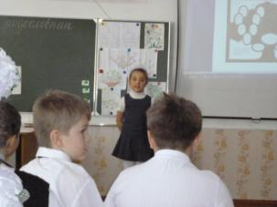

18

14.Дидактическая игра «Родственные связи». Узнай по описанию родственников. Например, сестра папы, брат мамы, ты для бабушки и т.п.

15.Чтение статьи учебника, с.46-47.

Я желаю вам узнать свою родословную, дорожить своим родом и своей семьёй.

16. Продолжи фразу:

- Я сегодня понял, что…

- Мне было интересно…

- На следующем уроке я хочу…

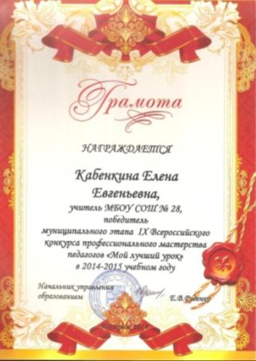

19

**Литература:**

1. Программа курса для 1-4 классов. Краснодар: Перспективы

образования, 2017 год,

Авторы: Ерёменко Е.Н., Зыгина Н.М., Шевченко Н.М., Мирук М.В.,

Науменко Т.А., Паскевич Н А.

1. Темы лектория Таманского музейного комплекса.
2. Примерное учебно-тематическое планирование по курсу «Кубановедение» для 1 – 11 классов общеобразовательных учреждений Краснодарского края, Краснодар 2017 г.
3. Любимцев Ю. Г., Масыч С. В., Синченко Е. Р. «Улыбка детства», Краснодар 1998 – 2005
4. М. В. Мирук, Т. А. Науменко «Введение в историю Кубани», Краснодар 2004
5. Е. А. Хачатурова, Н. А. Корсакова «История Кубани в рассказах и иллюстрациях», Краснодар 2005
6. Н. Я. Нестеренко «Поурочное планирование предмета «Кубановедение» и нестандартные уроки в начальной школе» (1 – 4 класс) учебное пособие Москва ЗАО «Московские учебники – СиДиПресс», 2005 г.
7. И.В. Лотышев «Путешествие по родному краю», Краснодар, 2005
8. Н. Я. Паскевич «Любимый уголок» учебное пособие для 3 – 4 классов, Краснодар 2005 г.
9. Еременко Е.Н., Зыгина Н.М., Шевченко Г.В. Рабочая тетрадь по кубановедению. 1класс, 2 класс
10. Мирук М.В., Еременко Е.Н. Паскевич Н.Я., Науменко Т.А. Кубановедение 3-4 класс
11. Интернет-материалы к урокам и внеклассным мероприятиям. Кубановедение. 3 класс (4 класс)